ЦЕНТР ПО САПРОПЕЛЮ

Астрахань. ул. Ульянова, 67. тел. +7(8512)732220. 89086132220. факс +7(8512)592838. E-mail: danil@astranet.ru www.saprex.ru www.sapropex.ru

Технологии, проекты, оборудование для бизнеса на донных продуктивных илах и сапропеле

КАПСУЛЬНЫЙ ПОЧВООБРАЗОВАТЕЛЬ ДЛЯ ПУСТЫННЫХ И ЗАСОЛЕННЫХ ПОЧВ ИЗ САПРОПЕЛЯ

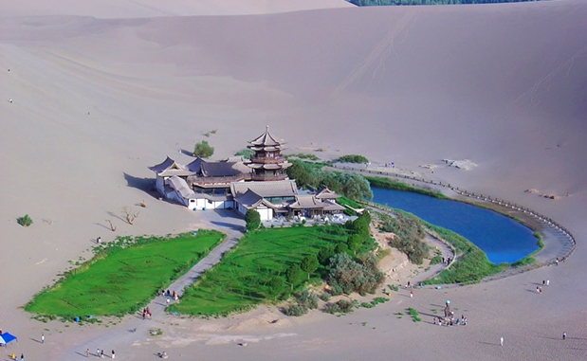
Новые разработки Центра по сапропелю в области почвообразования дают возможность перспективы восстановления истощенных и техногенно нарушенных земель, создания плодородного слоя и зеленых лесных массивов, земледелия в пустынях и на засоленных территориях. Такая возможность появилась с созданием капсульного сапропелевого почвообразователя. Разработана технология его производства и внесения в различные типы восстанавливаемых почв или вновь образующихся плодородных территорий.
Капсульный почвообразователь из сапропеля интересен не только как материал, образующий плодородный слой земли, но и как укрепляющий ее от эрозионного разрушения, защиты от накопления в ней тяжелых металлов и радионуклидов, препятствующий засолению и выветриванию субстрат. Пригоден для удобрения и повышения гумуса в почвах, созданию оазисов в пустынных районах, озеленения городов и паркостроения на засоленных и «бедных» почвах, выращивания сельскохозяйственных культур на истощенных землях.
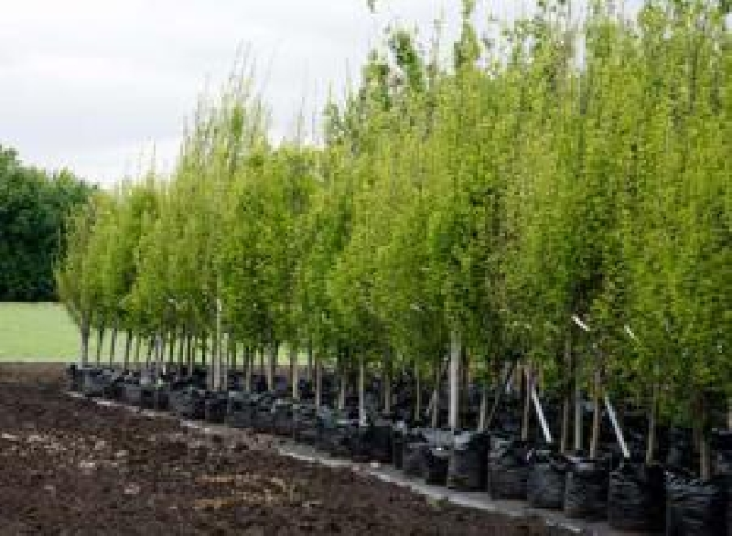
Технология производства почвообразователя основана на свойствах сапропеля удерживать в себе молекулярную воду, равномерно во времени и в пространстве распределять ее и удобряющие растения элементы, сорбировать на себе радионуклиды и тяжелые металлы, не давая им усваиваться растениями, препятствовать диффузии солей из окружающего пространства к корневой системе саженцев.
Капсула сапропелевого почвообразователя выполняется из двух оболочек по принципу наслоения пирога – «друг на друге» или «друг в друге» . В зависимости от требований и задач почвообразования применяют ту или другую схему производства. Так, например, для выращивания сельхозкультур и площадного травяного озеленения на техногенно нарушенных или пустынных землях применяют сапропелевый почвообразователь произведенный по технологии «друг на друге», для озеленения, садоводства или растениеводства на засоленных землях целесообразным является сапропелевый почвообразовтаель в капсулах «друг в друге».
Центр по сапропелю предлагает заинтересованным структурам полный пакет услуг и оборудование для производства капсульного почвообразователя из сапропеля, осуществляет поисковую оценку сырья для данного бизнеса, разрабатывает способы и адаптирует технологию внесения производимого почвообразователя в различные виды земель в различных климатических и природных зонах.
Предварительные натурные исследования показали эффективность применения сапропеля в виде капсул для почвообразования на Ближнем Востоке в Иордании в окрестностях города Акабу. Хорошие результаты применения капсул «друг в друге» получены на экспериментальном участке по городскому озеленению на засоленных площадях города. Астаны (Казахстан) и созданию вокруг него зеленых коридоров и лесопосадок. В данном случае нами разведаны и уже осваиваются два месторождения сапропеля. необходимого для производства капсульного почвообразователя. Оборудование производства занимает незначительные площади и не требует высокой квалификации специалистов.
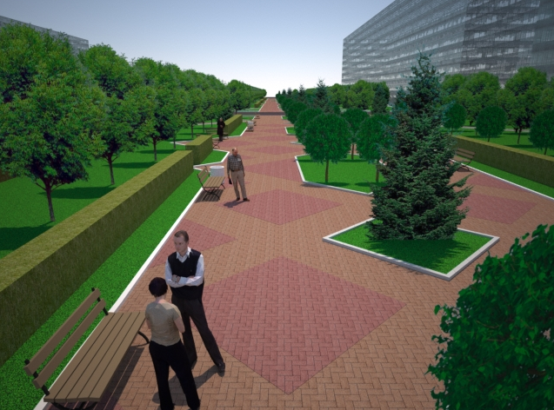
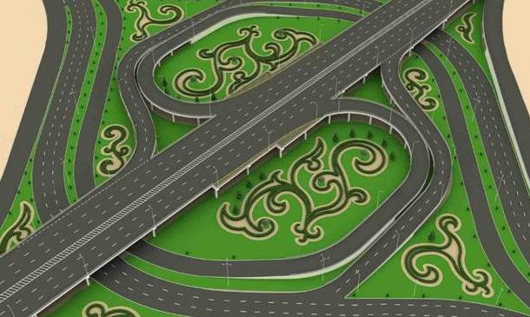
Технологическая схема по производству и применению сапропеля в капсульном образовании почвенного плодородного слоя имеет два варианта ее осуществления. По первому - на месторождениях сапропеля осуществляют добычу сырья, его обезвоживание до требуемых значений, подготавливают компоненты (составляющие) капсул, доставляют их на место использования, в специально оборудованном цеху производят из компонентов готовые капсулы и вносят их в землю. По второму варианту – необходимого компонентного состава капсулы почвообразователя изготавливают на месте добычи сырья, доставляют их в район использования и вносят готовыми в землю. После внесения капсул такого сапропелевого почвообразователя требуется полив.
Развертывание бизнеса по производству данного вида продукции во времени занимает около 8 месяцев. Основной составляющей производственного цикла является поиски и оценка сырья, необходимого для изготовления капсульного почвообразователя. По времени это занимает до 2,5 месяцев.
Состав оболочек капсул почвообразователя из сапропеля различный, находится в зависимости от территории применения и природно-климатической зоны ее расположения, состава и свойств улучшаемых или вновь создаваемых земель, от того, что будет произрастать в данной местности.
От последнего во многом зависит и размер капсул почвообразователя. Например, для создания лугового ландшафта с травяным покрытием производят и применяют капсулы размером до 120 мм в диаметре, для кустарниковых насаждений – до 800 мм, для деревьев – до 1800 мм.
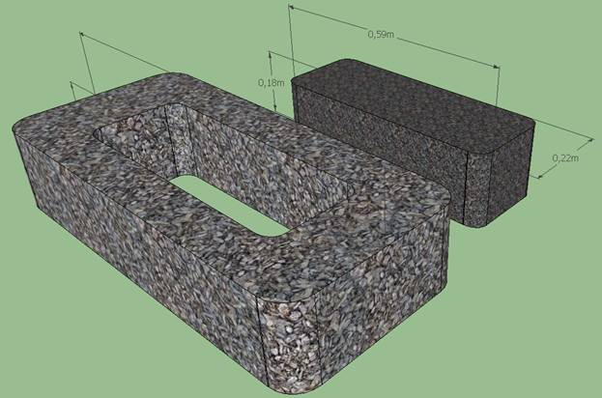
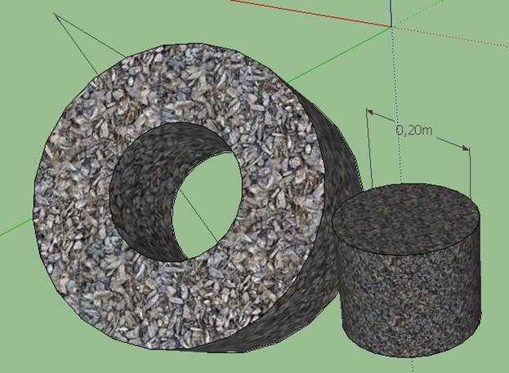
Для засоленных почв используется почвооразователь «друг в друге», когда внешняя оболочка капсулы сорбирует на себе соли, не дает их проникновению во внутреннюю часть, которая вмещает в себе семена или саженцы растений, дает им удобрения и воду, способствует росту и развитию корневой системы.
Для пустынных и обедненных земель используется капсулы «друг на друге». Верхний слой капсулы служит предохраняющим семена и растущую корневую систему растения от перепадов температур, гумусообразующим субстратом, удерживающим воду в молекулярном виде и препятствующим ее испарению из нижнего слоя. В нижнем слое капсулы размещаются удобряющие растение микро- и макроэлементы, вода, семена или саженцы растений.
Центр по сапропелю при желании заказчика берет весь комплекс работ по открытию данного вида бизнеса «под ключ».
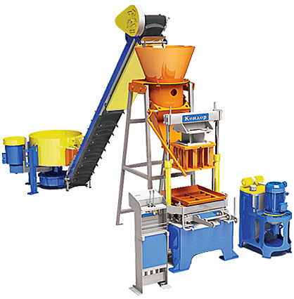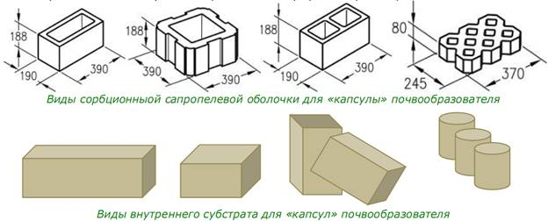

Заявки и консультации: тел. +78512732220 и 89086132220 сот.

